Муниципальное бюджетное дошкольное образовательное учреждение
детский сад "Светлячок"
Смоленского района Смоленской области

Литературно - игровой досуг
«В гостях у Елены Александровны Благининой»
в средней группе

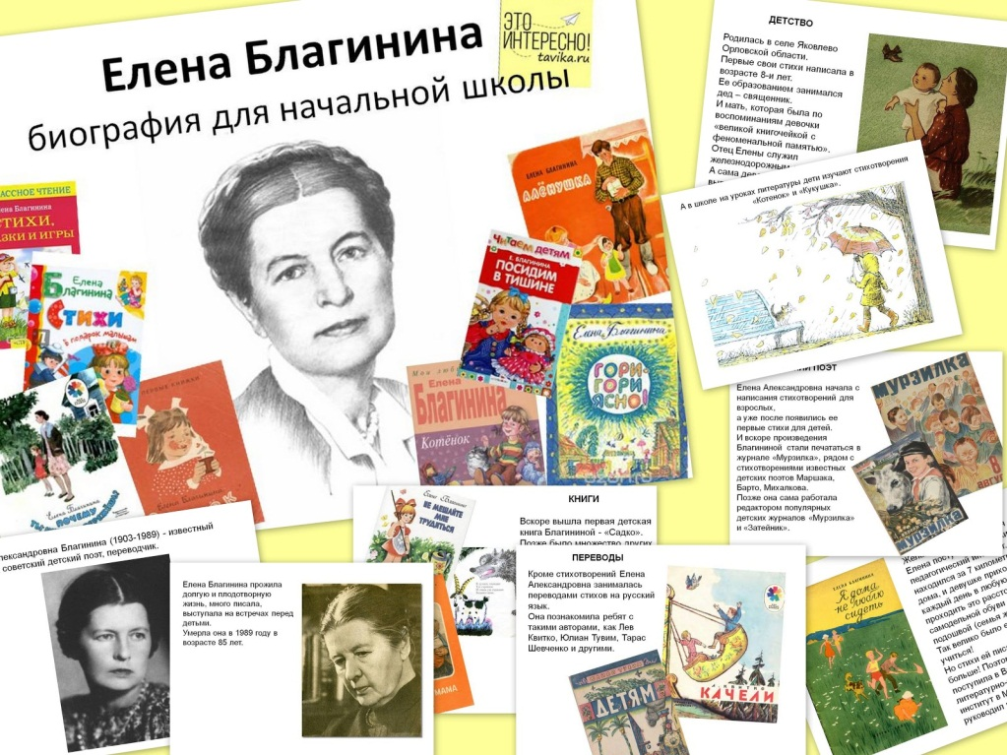

Составил: воспитатель
Ефременкова А.В.

Богородицкое 2019 год
Богородицкое Цель: Вызвать у детей интерес к стихотворениям детской поэтессы Елены Благининой. Формировать чувство уверенности в себе, доставить детям радость.
Задачи:
1. Учить детей становиться в круг, согласовывать свои движения с
произносимыми словами.
2. Развивать речевую активность, память; закреплять навык выразительного
чтения.
3. Воспитывать добрые чувства, положительные эмоции.

Предварительная работа: Знакомство детей с творчеством Е. А. Благининой, чтение и заучивание стихотворений автора, беседа по содержанию произведений.
Материалы: игрушки- котенок, паровоз, клубок ярких ниток, Листы бумаги, фломастеры (привязанные к палочкам), 2 обруча, обувь разного размера и типа, мыльные пузыри.
Ход мероприятия.
Воспитатель: Дорогие, друзья! Сегодня у нас необычная встреча. Мы отправимся по волшебной стране, в которой живут стихи, сказки, считалки, загадки и песни. Книги - это маяки в океане времени. Маяки указывают кораблям путь к родному берегу. А что дают человеку книги? Они вводят нас в мир литературы, в мир поэзии, сказок, приключений.
Кому мы обязаны сказать слова благодарности? Конечно, авторам этих книг.
Сегодня на празднике мы говорим спасибо замечательному писателю, поэтессе Елене Александровне Благининой (указывает на портрет поэтессы).
Е.А. Благинина родилась в Орловской губернии в 1903 году. Выросла среди просторных лугов, лесов. И когда в детстве слушала сказку, то верила, что сказочное случилось рядом. В лесочке стояла улыбающаяся Снегурочка, а по соседнему лугу скакал Иван-царевич на Сером Волке.
Посмотрите, у нас в гостях столько игрушек. Вот котенок, Вика прочитаешь нам стихотворение про котенка?
Ребенок: Я нашла в саду котенка,
Он мяукал тонко- тонко,
Он мяукал и дрожал.
Может быть, его побили,
Или в дом пустить забыли,
Или сам он убежал?
День с утра стоял ненастный,
Лужи серые везде.
Так и быть, зверек несчастный,
Помогу твоей беде!
Я взяла его домой,
Накормила досыта.
Скоро стал котенок мой
Загляденье просто!

Воспитатель: Шерсть как бархат,
Хвост - трубой.
До чего ж хорош собой!
- Девочки и мальчики, а с чем, с какими предметами любит играть котенок? (с клубочком). Давайте и мы поиграем

Игра "Клубочек".
(Игра в кругу. Дети называют свое имя, пол (Маша- девочка; Саша- мальчик) и передают друг другу клубочек по кругу, оставляя у себя нить и постепенно разматывая клубок. Когда клубок вновь возвращается к воспитателю, дети оказываются соединенными одной ниткой в круг. Воспитатель предлагает поднять нитку вверх, опустить вниз).
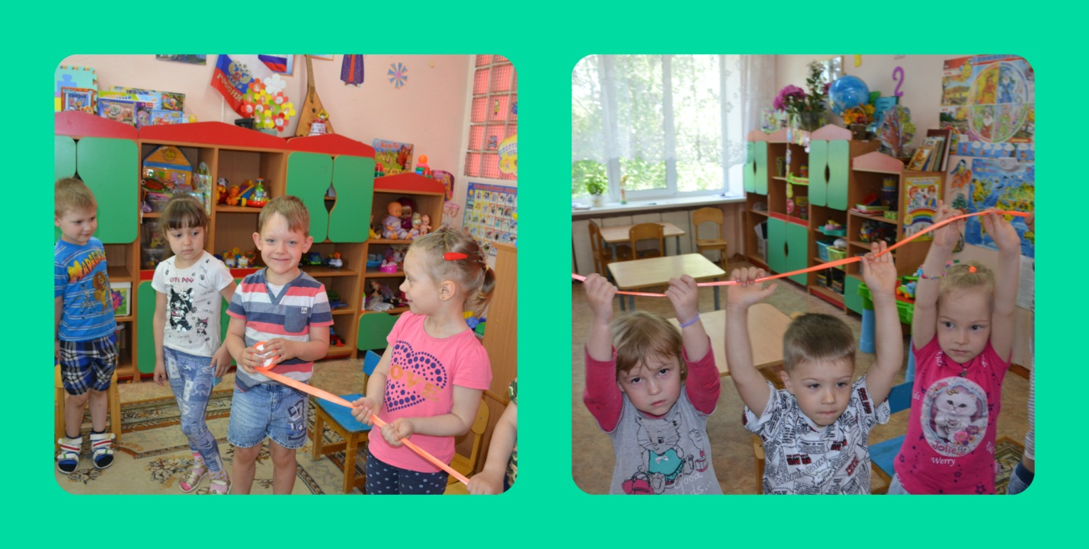
Воспитатель: Девочки и мальчики, клубочек объединил нас вместе, мы дружны, дружба помогает нам и в труде, и в игре.
Воспитатель: Ой, дети посмотрите, у нас еще есть паровоз. Он нам что- то привез. Давайте у него все хором спросим (хором):
Паровоз, паровоз,
Что в подарок нам привез?
-Я привез цветные книжки,
Пусть читают ребятишки!
Я привез карандаши,
Пусть рисуют малыши!

Игра « Нарисуем солнышко»
(листы бумаги лежат на полу, дети рисуют стоя, фломастер привязан к концу палки)
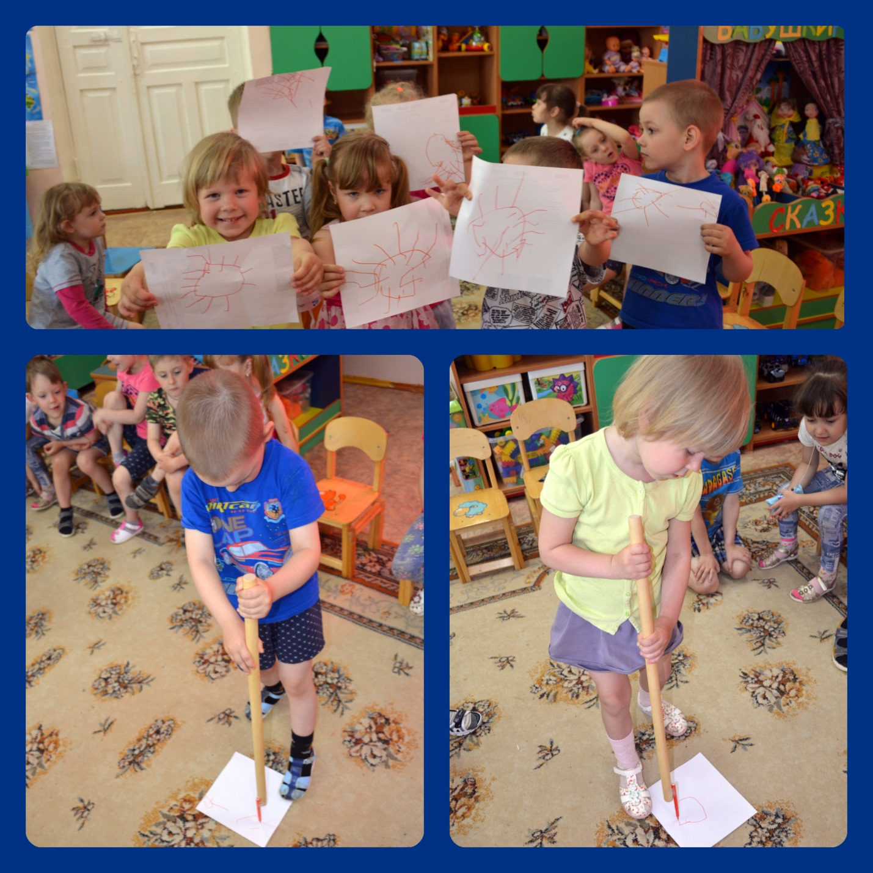
Воспитатель: Дети, а вы знаете, сколько книг Е.Благининой вышло? За свою жизнь Елена Александровна выпустила около 40 книг, которые неизменно пользуются популярностью у детей и взрослых. У поэтессы есть стихи-помощники. Давайте послушаем, что нам расскажет Саша.
Ребёнок: «НАУЧУ ОБУВАТЬСЯ И БРАТЦА»
Я умею обуваться,
Если только захочу,
Я и маленького братца
Обуваться научу.
Вот они- сапожки,
Этот- с левой ножки,
Этот – с правой ножки.
Если дождичек пойдёт,
Наденем сапожки.
Этот- с правой ножки,
Этот- с левой ножки.
Вот как хорошо!
Игра «Подбери пару»
(в обруче лежит обувь разного размера и типа: сандалии, туфли, тапки. Двое детей составляю пары. Кто больше пар составит)
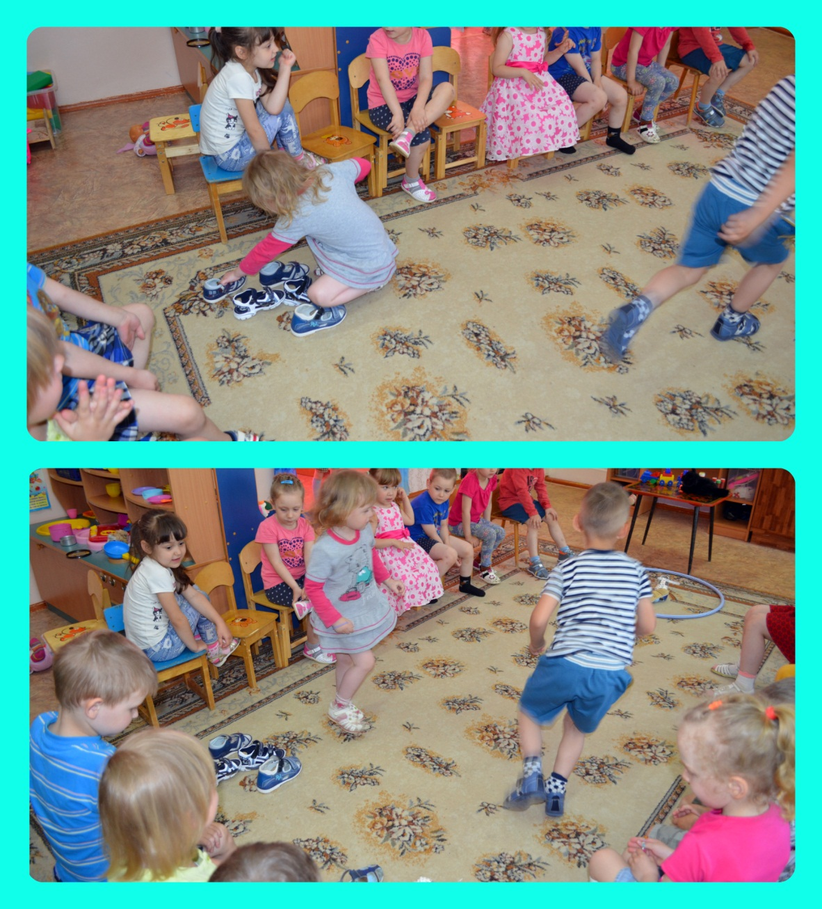
Воспитатель: Дети, понравились вам стихи? А вы любите пускать пузыри? У Елены Благининой есть стихотворение, которое так и называется «Пузыри» Хотите послушать?
«ПУЗЫРИ».
Тихо шепчется с ветлой
Старая берёза,
Ходит по двору с метлой
Дедушка Серёжа.
-Дед Серёжа, посмотри,
Мы купили пузыри!
Видишь, в каждом пузыре
По малиновой заре, По берёзе,
По ветле,
По серёжке,
По метле!
Ты смотри-смотри-смотри,
Полетели пузыри?
Красный,
Жёлтый,
Голубой…
Выбирай себе любой!
Игра «Кто больше выдует пузырей».
(выходят 2детей с « пузырями», кто больше выдует)
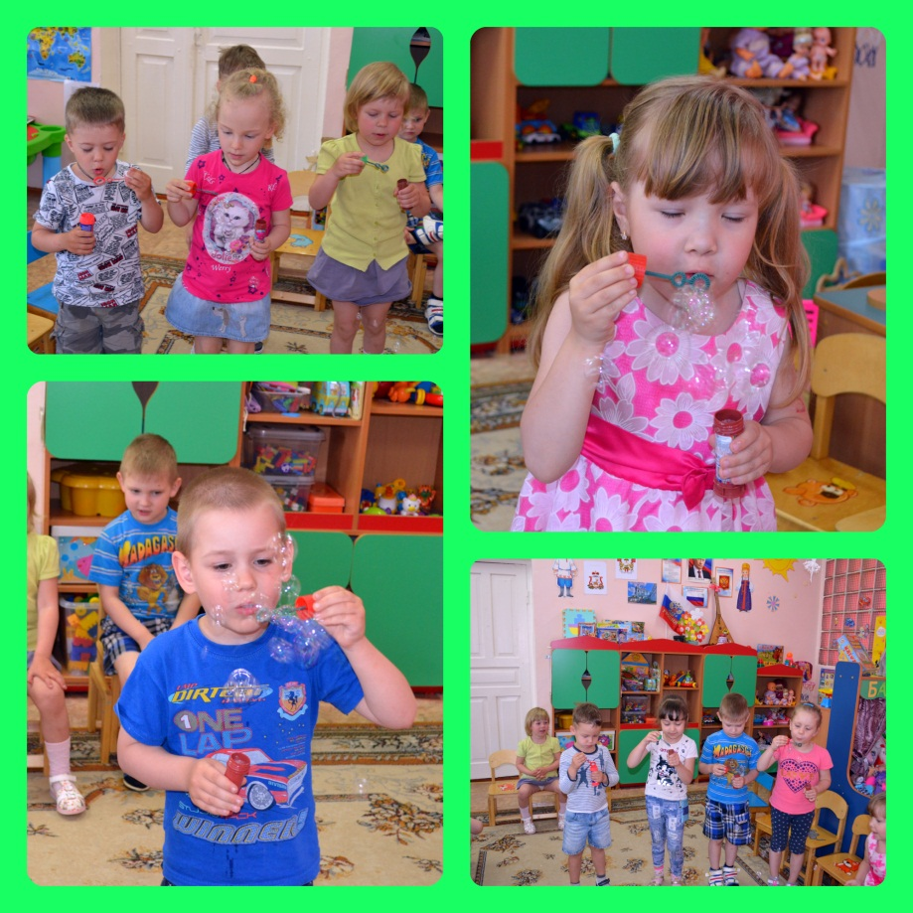
Воспитатель: Итак, наша встреча подошла к концу. Она помогла нам поближе познакомиться с творчеством детской поэтессы Елены Александровны Благининой. Любовь, с которой написаны её замечательные произведения, наверное, и является секретом их долговечности. Они будут радовать, и учить добру ещё не одно поколение детей. Всем спасибо за участие.

